INDICAÇÃO

Indico a Sua Excelência a Senhora Ana Sheila Lemos, Prefeita Municipal e ao Senhor Jackson Apolinário Yoshiura, secretário de Infraestrutura Urbana, realizar a operação tapa buracos entre as ruas Guilherme Aguiar e José Melo, Centro/ Vitória da Conquista.

A Sua Excelência a Senhora Ana Sheila Lemos
A Sua Senhoria o Senhor Jackson Apolinário Yoshiura

JUSTIFICATIVA

A presente indicação visa atender as reivindicações dos moradores e transeuntes das ruas Guilherme Aguiar e José Melo, referente à enorme buraco que se abriu entre as via, conforme foto em anexo. O buraco existente está danificando os veículos e dificultando o tráfego, aumentando o risco de acidentes, devido ao estado deteriorado da rua. Por se tratar de uma via de acesso a um colégio existe um grande risco para os transeuntes.
Diante da situação exposta acima, é prudente que o Poder Público Municipal tome as medidas necessárias de forma URGENTE, visando à melhoria e a qualidade de vida dos conquistenses.

Plenário Vereadora Carmem Lúcia, 26/02/2024.

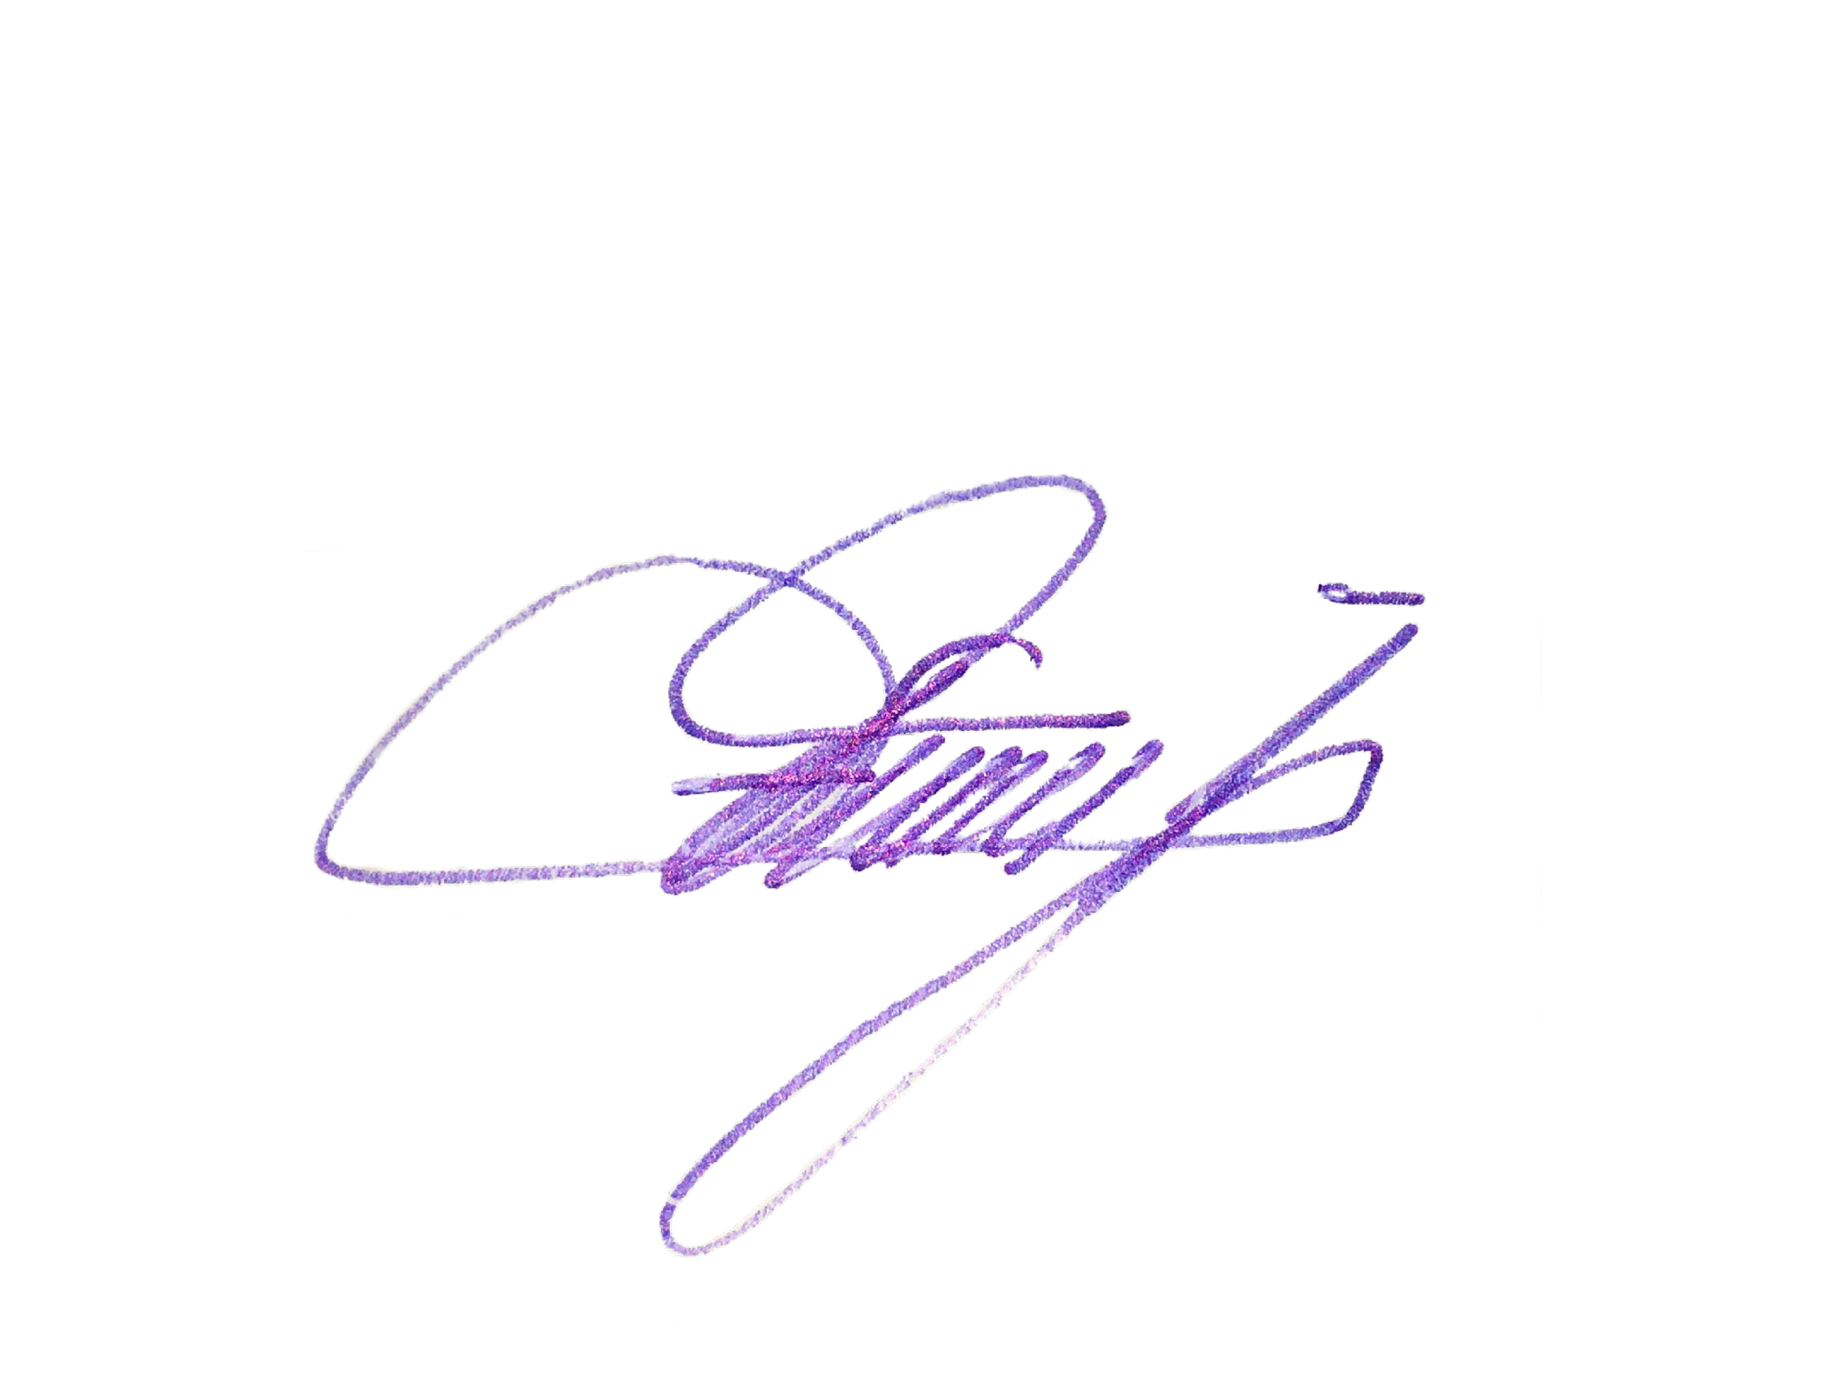
Edivaldo Ferreira Júnior
Vereador - PTB

